Система работы с родителями

Семейная политика во многих регионах России сейчас признаётся одним из важных направлений социальной политики. Эффективность воспитательной системы характеризуется тем, что родители наряду с педагогами и детьми, рассматриваются в качестве субъекта целостного образовательного процесса. Поэтому сохранение семьи, повышение значимости семейных ценностей в мировоззрении каждого человека становится необходимым условием воспитания духовно-сильного, целеустремлённого, личностно зрелого россиянина.
Но в современных условиях социально-экономической нестабильности, бытовой неустроенности, психологических стрессов родители не всегда в состоянии выполнять одну из своих важных функций - воспитательную. Многие родители, чтобы обеспечить свою семью вынуждены работать на двух-трёх работах. Им физически не хватает времени на воспитание детей. А у родителей, которые имеют время и желание заниматься с детьми, часто отсутствуют элементарные знания, т.е. на лицо психолого-педагогическая безграмотность. К сожалению, немало таких отцов и матерей, которые самоустраняются от воспитания, бросают своих детей на произвол судьбы.
В связи с этим возрастает роль организации сотрудничества с семьей, общественными организациями, учреждениями дополнительного образования в интересах ребенка. Цель Дома школьников – это привлечение родителей к сотрудничеству с учреждением через различные формы и методы работы с семьей и общественными организациями.
Особенностью работы учреждения дополнительного образования является свободное творческое развитие личности ребенка на основе свободы выбора занятий. Педагогов и родителей объединяет забота о здоровье, развитии ребенка, создание атмосферы доверия и личностного успеха в совместной деятельности.
Педагоги Дома школьников умело организуют работу с родителями, что позволяет сделать образовательный процесс интересным, результативным и насыщенным приятными событиями.
Педагогам важно установить отношения с семьёй каждого обучающегося, создать атмосферу взаимоподдержки и общности интересов. Задачами коллектива Дома школьников в этой области являются:
- повышение педагогического образовательного уровня родителей, укрепление связи поколений, возрождение основной роли семьи;
- вовлечение родителей в образовательное пространство учреждения, досуговую деятельность;
- выстраивание партнёрских взаимоотношений в воспитании подрастающего поколения;
- повышение психолого-педагогической культуры родителей;
- формирование семейных ценностей, ориентаций, здорового образа жизни и культуры поведения.
Для этого у нас делается немало:
- Проводятся собрания родителей;
- День открытых дверей для детей и их родителей;
- Открытые занятия, мастер-классы педагогов дополнительного образования;
- Выставки творческих работ детей и родителей;
- Совместные праздники;
- Анкетирование родителей.
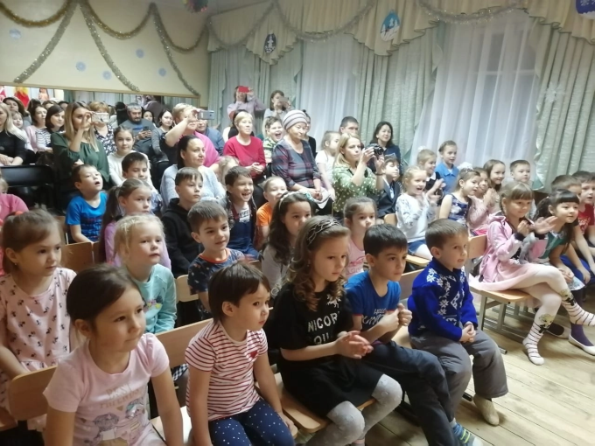
Первое общение педагогов с родителями – заочное, осуществляется через информацию (объявления, буклеты, приглашения), которая размещается на сайте Дома школьников, в системе «Навигатор дополнительного образования», рекламных щитах, передается через учителей на классных собраниях и т.п.
Педагоги учреждения основательно готовятся ко Дню открытых дверей, который проводится в начале учебного года (сентябрь), оформляют кабинет готовыми работами, поделками разных стилей и техник исполнения. Родители могут побеседовать с педагогами, администрацией, задать интересующие вопросы.
Одна из форм работы педагогов с родителями – это совместные поездки на конкурсы, где налаживается тесная связь между педагогом и родителем, которые видят его «в деле». Они видят, чему научился их ребёнок, как он контактирует с педагогом, другими детьми, как реагирует на успех и неудачи. Родители, как правило, становятся активными помощниками, переживают за общее дело, проявляют свои педагогические таланты. Часто они откликаются на помощь педагога в подготовке к конкурсам (изготавливают атрибуты, костюмы, помогают с переодеванием, контролируют выход на сцену во время выступлений и т.д.).
Педагогами Дома школьников проводятся совместные праздники, досуговые мероприятия, в которых могут участвовать как сами обучающиеся, так и их родители. Праздники проводятся по традиционным датам календаря (8 марта, Новый год и т.д.) или по инициативе педагога (праздник осени, День Матери и т.п.). Такие мероприятия сплачивают всех участников, поднимают настроение, открывают новые, порой неожиданные качества в результате выполнения заданий, участия в сценках, новые интересы и таланты.
Беседы, индивидуальные консультации помогают педагогу и родителям лучше понять друг друга. Родители рассказывают о личности ребёнка, его увлечениях, личностных качествах, на которые следует обратить внимание. Педагог может поделиться особенностями поведения ребёнка на занятиях, в деятельности. Такое общение позволяет педагогу лучше понять причины возникающих проблем у обучающегося (при изучении нового материала, во взаимодействии со сверстниками). Для эффективности этих форм важны такие качества педагога как тактичность, компетентность, вежливость, заинтересованность.
В числе обучающихся любого учреждения есть семьи, которые мы называем неблагополучными. Дети из таких семей, как правило, плохо учатся, совершают антиобщественные поступки – словом, доставляют немало хлопот. К наиболее острым проблемам современной семьи относятся: формальный характер взаимоотношений взрослых и детей, трудности молодой семьи, возросшая тревога родителей за здоровье, учебу, за будущее детей. Многие родители не могут научить детей жить в обществе, поскольку сами дезориентированы.
Творческая атмосфера учреждения, добровольное желание участвовать в эстетическом действе помогают избавиться многим ребятам от имеющихся у них комплексов. Например, помогают повысить заниженную самооценку и таким образом получить необходимое им признание, ребята учатся общаться, знакомятся на примерах с различными нормами поведения, культурными традициями, прикасаются к богатейшему пласту народной духовности.
Как показывает опыт работы с родителями, их интересует в большей степени именно совместная деятельность с их детьми. Это хорошая возможность увидеть своего ребенка в новых незнакомых видах деятельности, посмотреть на него другими глазами, просто провести время рядом с ними.
Взаимоотношения внутри учреждения строятся на взаимной заинтересованности друг в друге всех участников образовательного процесса: работников учреждения - детей - и их родителей. Внутренняя коллективная субординация работников, забота о детях, доброжелательное отношение ко всем без исключения обучающимся и их родителям – входят в традиции коллектива, поддерживаются и передаются к вновь назначенным и молодым педагогам и сотрудникам.

Формы сотрудничества и организации совместной деятельности
педагогов и родителей

Содержание работы | Формы работы
Изучение семьи, её возможностей | Беседы, наблюдения, консультации педагогов
Определение потребностей семьи | Анкетирование «Удовлетворение образовательными услугами МАОУ ДО «Дом школьников»
Психолого-педагогическое просвещение | Лекции, беседы, круглые столы, методические рекомендации, консультации по интересующим вопросам
Включение родителей в активную позицию по вопросам воспитания, образования | Совместные мероприятия, открытые занятия, мастер-классы совместно с детьми и родителями
Оказание финансовой поддержки объединению | Родительские добровольные взносы, спонсорская помощь
Оказание помощи в организации и проведении совместных мероприятий | Выезды на экскурсии, конкурсы, выставки, туристические походы, экологические акции
Реклама и отчет о деятельности объединений | Мероприятия:  - день открытых дверей;  - открытые занятия;  - отчетные выставки, концерты;  - обзор деятельности учреждения в средствах массовой информации

План работы с родителями
«Семья»
Цель: взаимодействие с семьей в целях всестороннего развития и воспитания здоровой личности.
Задачи:
1. Привлечение родителей к делам и проблемам «Дом школьников».
2. Оказание семье разнообразной специальной помощи.
3. Повышение педагогической культуры родителей.
4. Профилактика негативного семейного воспитания.

Направления в работе | Содержание | Сроки | Ответственные
Школа будущего первоклассника | 1.Организационное родительское собрание.  2.Подготовительные занятия.  3.Индивидуальные консультации педагогов  4.Открытое заключительное занятие подготовительной школы. | Сентябрь, май  Сентябрь, май  В течение уч. года  Май | ЗДВР  ПДО  Администрация  Админ. Зав.орг.-массовым отделом
Привлечение родителей, семей к делам и проблемам «Дом школьников» | 1.Организация участия в мероприятиях «Дом школьников»:  - Дети против наркотиков;  - Мир семьи;  - Итоги года;  -Всероссийский день матери;  - Международный день семьи.  2.Оказание спонсорской поддержки мероприятий.  3.Изучение отношений к уровню деятельности «Дом школьников» и предложений по её улучшению. | По плану  Ноябрь  Январь  Май  28 ноября  15 мая  В течение года  Май | ЗДВР, ПДО  Администрация
Встреча с сотрудниками ГИБДД | Проведение мероприятий направленных на обучение детей безопасности поведения на улице.  -Родительские собрания  - Выпуск буклетов  - игровые мероприятия  - консультации | В течение года | ЗДВР  ПДО
Организация совместного творческого досуга детей и родителей | Участие семейных коллективов в творческих выставках Организованных «Дом школьников»:  - конкурс «Живая Ель»  -конкурс «Весенний звон»  - Фестиваль «Без берге»  - организация тур.походов, соревнований, экскурсий и т.д. | Декабрь  Март  Март-апрель  Сентябрь-июнь | ЗДВР  ПДО  Зав.орг.-  массовым отделом
Оказание различной помощи семье | 1.Родительские собрания по решению проблем в жизни ДШ.  2.Привлечение детей из неблагополучных семей в объединения  3.Организация психологической помощи ДШ. | По плану  В течение года  По необходим-ости | ЗДВР  ПДО  Психолог
Повышение педагогической культуры | 1.Тематические родительские собрания по объединениям.  2.Всеобуч родителей с привлечением специалистов.  3.Информационно-иллюстрираваные стенды.  4.Памятки, рекомендации по воспитанию детей.  5.Использование видеоматериалов в педагогическом просвещении родителей. | 1 раз в полугодие  1 раз в четверть  По мере возможности | ПДО  Администрация  ЗДВР

Методический материал
Что нужно знать о семье?

- Материально-бытовые условия.
- Эмоционально-нравственный климат.
- Режим дня ребенка в семье.
- Методы и приемы воздействия взрослых на детей.
- Семейный досуг.
- Уровень педагогической культуры родителей.

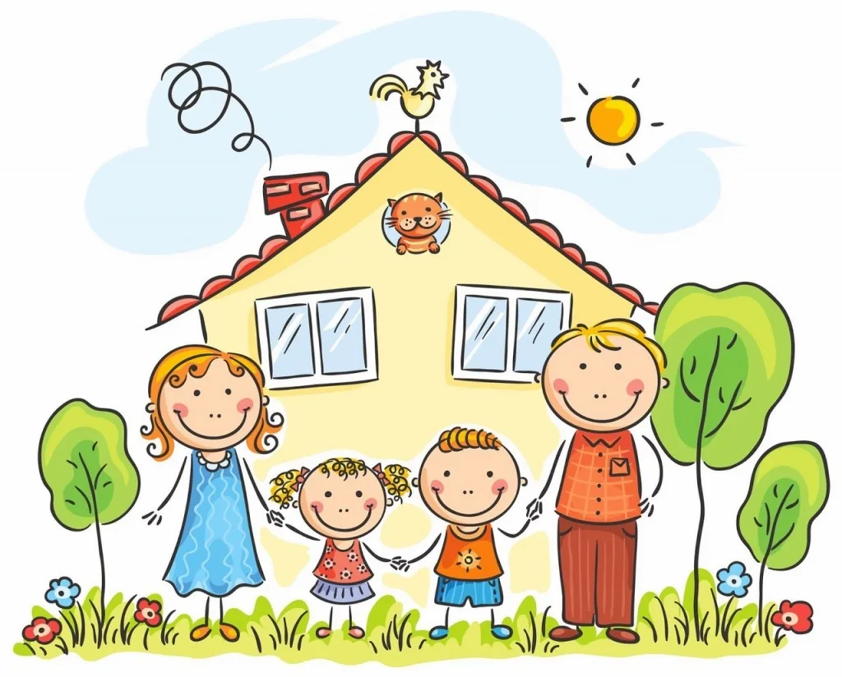

Формы работы с родителями.
- Беседы, встречи (индивидуальные, групповые, коллективные) по инициативе педагогов дополнительного образования или родителей для решения возникающих вопросов по обучению и воспитанию обучающихся.
- Психолого-педагогические собрания (лектории) по программам, планам всеобуча с учетом определенного контингента детей и родителей.
- Родительские конференции по обмену опытом семейного воспитания.
- Творческая совместная деятельность детей и взрослых: игры, познавательно-развлекательные программы, праздник, концерты, выставки, совместные экскурсионные и конкурсные поездки.
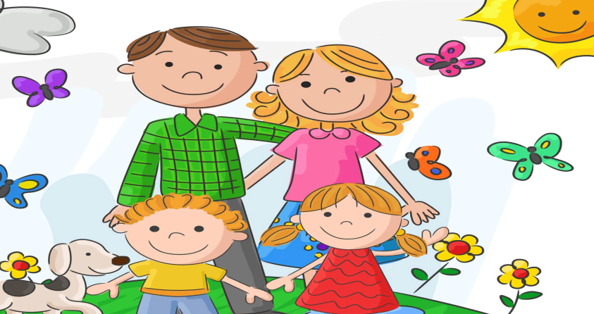
Методический материал
Примерные темы родительских собраний.
- Значение режима для семьи в воспитании детей.
- Воспитание трудовых навыков.
- Особенности в воспитания в семье единственного ребенка.
- Большая семья? Радости и трудности.
- Требовательная любовь к детям.
- Роль личного примера в воспитании детей.
- Поощрения. Их роль и место в воспитании детей.
- Культура поведения закладывается в семье.
- Здоровый образ жизни семьи – залог здорового ребенка.
- Отец - высокая должность.
- Уважение к ребенку – одно из важнейших условий его воспитания.
- Воспитание скромности и сдержанности у детей.


Рекомендации к рисункам обучающихся на тему «Моя семья»,
«Я и мои родители», «В кругу семьи», «Дела домашние» и др.

Дорогой друг! Предлагаем тебе принять участие в следующем эксперименте. Уединись дома в своей комнате, сядь поудобнее, закрой глаза и повтори про себя слова «Моя семья». Нарисуй ту картину, которая представится при этом. Возможно, это будет не одна, а две или три картины. Если тебе хочется нарисовать их яркими красками, возьми акварель, а если нет - карандаши. Желаем удачи!

АНКЕТА

Дорогие родители! Нам очень хочется, чтобы вы поделились с нами своими мыслями, рассуждениями, пожеланиями о будущем нашей «Школы будущего первоклассника»: какой вы ее себе представляете? Будем вам очень признательны, если вы ответите на несколько наших вопросов.
1.Считаете ли вы, что в вашей семье есть взаимопонимание с детьми?
_______________________________________________________________

2. Есть ли у вас с вашими детьми общие занятия и увлечения?
_______________________________________________________________

3. Обсуждаете ли вы с детьми прочитанные книги, телевизионные передачи и фильмы?
____________________________________________________________________
4. Какие постоянные обязанности выполняет ребенок дома, и охотно ли он их выполняет?
____________________________________________________________________

5. Как ваш ребенок относится к школе будущего первоклассника, Охотно ли посещает занятия? ___________________________________________________________

6. Рассказывает ли ваш ребенок о «Школе будущего первоклассника», что ему нравится, и что не нравится? _________________________________________________________________

7. Повлияло ли обучение в «Школе будущего первоклассника» на вашего ребенка.
_______________________________________________________________________
Каким он стал (подчеркнуть): послушный, непослушный, уравновешенный, неспокойный, нераздражительный, плаксивый, смелый, пугливый, открытый, замкнутый, общительный, усидчивый, внимательный.

8. Как вы, родители, относитесь к школе будущего первоклассника. Помогла ли она эмоционально и психологически подготовить вашего ребенка к школе? ________________________________________________________________________________________________________________________________________

9. Ваши предложения и пожелания по работе «Школы будущего первоклассника» __________________________________________________

